五年级数学 第一单元《图形的变换》A卷
姓名：
- 在下面图形中，你还能画出其它对称轴吗？如果能，请画出来。
( )条对称轴
( )条对称轴
( )条对称轴
( )条对称轴
( )条对称轴
( )条对称轴

- 下面的图案各是从哪张纸张上剪下来的？请连线。
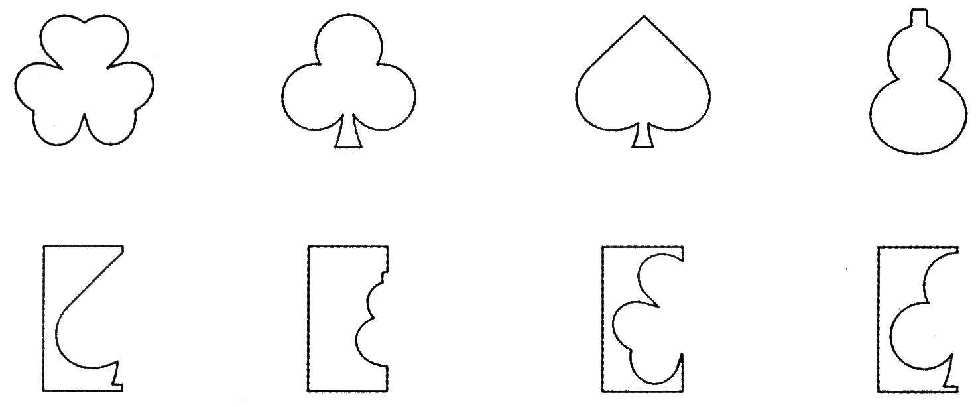

- 你知道方格纸上图形的位置关系吗？
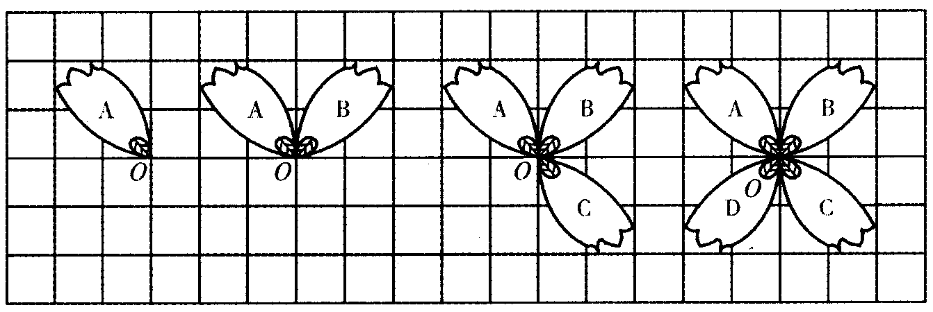

(1)图形B可以看作图形A绕点 顺时针方向旋转90°得到的。
(2)图形C可以看作图形B绕点O顺时针方向旋转 得到的。
(3)图形B绕点O顺时针旋转180°到图形 所在位置。
(4)图形D可以看作图形C绕点O顺时针方向旋转 得到的。

四、如图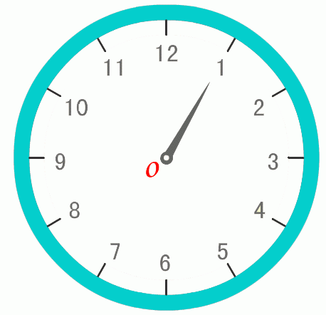（1）指针从“1”绕点O顺时针旋转60°后指向

（2）指针从“1”绕点O逆时针旋转90°后指向

五、画出图形的另一半，使它成为一个轴对称图形。
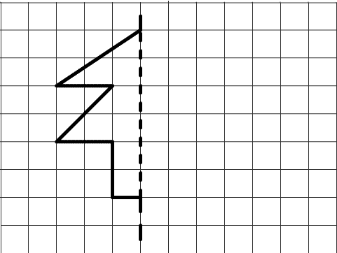
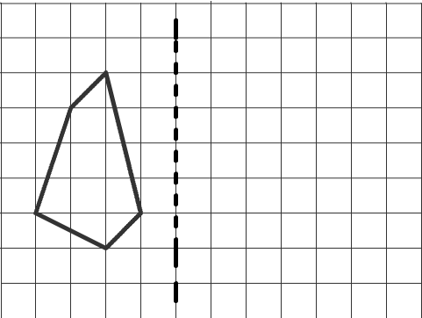

六、(1)画出三角形AOB 绕O点
（2）绕O点顺时针旋转90°
顺时针旋转90度后的图形。
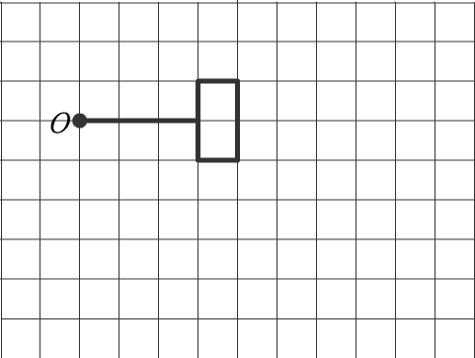
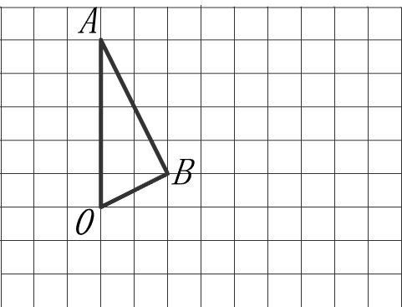

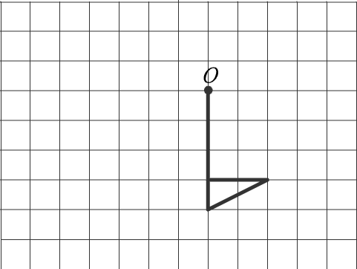
（3）绕O点逆时针旋转90°

五年级数学 第一单元《图形的变换》B卷
一、填空。（40%）
1、下面的现象中是平移的画“△”，是旋转的画“□”。（12%）
（1）索道上运行的观光缆车。（ ） （2）推拉窗的移动。（ ）
（3）钟面上的分针。（ ） （4）飞机的螺旋桨。（ ）
（5）工作中的电风扇。（ ） （6）拉动抽屉。（ ）
2、看右图填空。（12%）
（1）指针从“12”绕点A顺时针旋转60⁰到“2”；

A
（2）指针从“12”绕点A顺时针旋转（ ⁰）到“3”；
（3）指针从“1”绕点A顺时针旋转（ ⁰）到“6”；
（4）指针从“3”绕点A顺时针旋转30⁰到“（ ）”；
（5）指针从“5”绕点A顺时针旋转60⁰到“（ ）”；
（6）指针从“7”绕点A顺时针旋转（ ⁰）到“12”。
3、先观察右图，再填空。（12%）
（1）图1绕点“O”逆时针旋转90⁰到达图（ ）的位置；
（2）图1绕点“O”逆时针旋转180⁰到达图（ ）的位置；
O
4
3
2
1
（3）图1绕点“O”顺时针旋转（ ⁰）到达图4的位置；
（4）图2绕点“O”顺时针旋转（ ⁰）到达图4的位置；
（5）图2绕点“O”顺时针旋转90⁰到达图（ ）的位置；
（6）图4绕点“O” 逆时针旋转90⁰到达图（ ）的位置；

小数五年级（一） 第1页（共4页）
4、用线连一连绕点“O”旋转而成的图形。（4%）
O
O
O

旋转180⁰ 旋转90⁰
二、判断题。正确的在题后的括号里画“√”，错的画“×”。（4%）
（1）正方形是轴对称图形，它有4条对称轴。……………………………………（ ）
（2）圆不是轴对称图形。……………………………………………………………（ ）
（3）利用平移、对称和旋转变换可以设计许多美丽的镶嵌图案。………………（ ）
（4）风吹动的小风车是旋转现象。…………………………………………………（ ）
三、画出下列轴对称图形的一条对称轴。（9%）

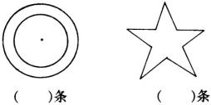
INCLUDEPICTURE "http://www.luoxiao.net/wlkt/Article/lx/wlkt/zhuanti/2005/02-shuxue/zhouduichen/images/54-1.gif" \* MERGEFORMATINET
INCLUDEPICTURE "http://t1.baidu.com/it/u=1020765073,1859819719&gp=28.jpg" \* MERGEFORMATINET

四、计算。（18%）
1、用简便方法计算,写出主要计算过程。（12%）
(1) 2.12×2.7＋7.18×2.7 (2) 1.25×0.25×3.2

小数五年级（一） 第2页（共4页）
(3) 24×10.2 (4) 5.7×99＋5.7

2、解方程。（6%）
(1) 5x＋16.2＝53.8 (2) 2x－5×3.4＝10.6

五、分别画出将 向上平移3格、向右平移8格后得到的图形。（6%）
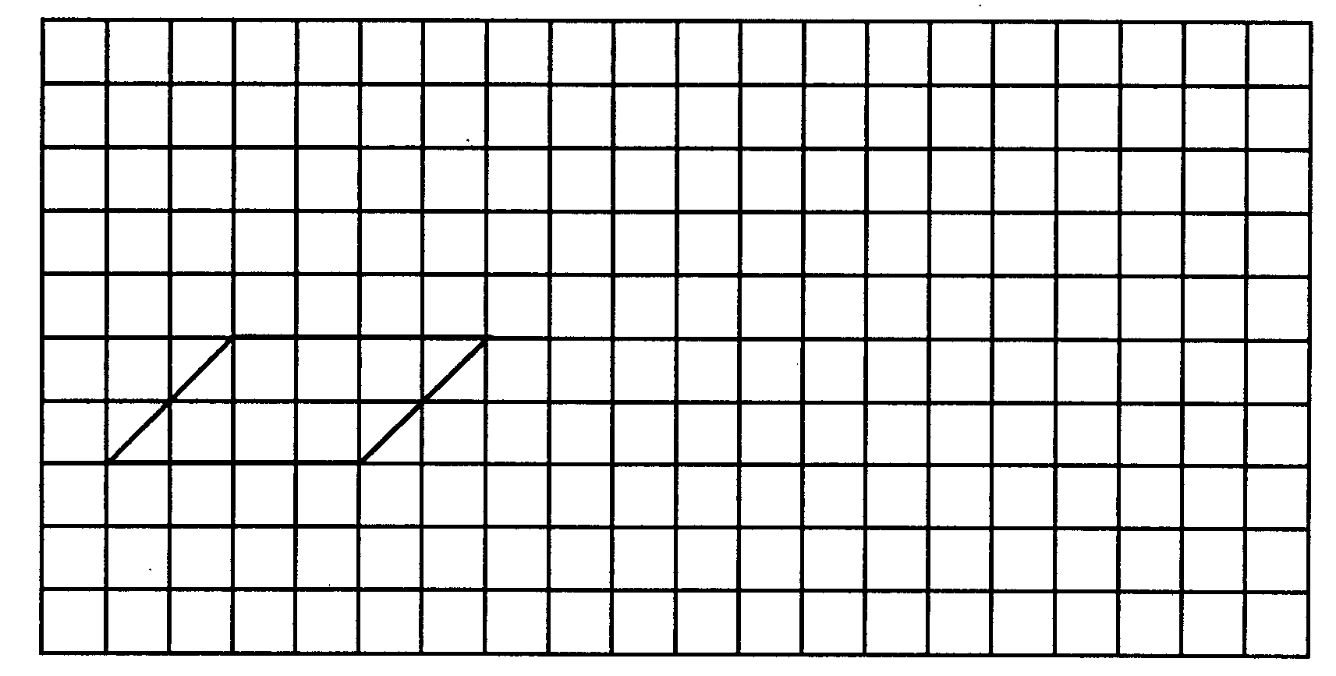

六、画出绕点“O”顺时针旋转90度后的图形。画出绕点“A” 逆时针旋转90度后的图形。（6%）

A
O

小数五年级（一） 第3页（共4页）
七、画出下面图形的轴对称图形。（5%）

八、解答下列各题。（12%）
（1）一块长方形地的长是80米，宽是70 米。在它的中间挖一个边长40米的水池，周围种草绿化。绿化部分的面积是多少平方米？（4%）

（2）有一块平行四边形钢板，底是6.5分米，高是3.4分米。如果每平方分米钢板重0.75千克，这块钢板重多少千克？（4%）

（3）一间会议室长12米，宽7.2米，如果用边长3分米的正方形地面砖铺地，一共需要多少块？（4%）

五年级数学 第二单元《因数与倍数》A卷
姓名_________
1．认真思考，对号入座
（1）在26、12和13这三个数中，（ ）是（ ）的倍数，（ ）是（ ）的约数，（ ）和（ ）是互质数。
（2）一个数，千位上是最小的质数，百位上是最小的奇数，个位是最小的合数，其余数位上的数字是0，这个数写作（ ）。
（3）根据要求写出三组互质数。
两个数都是质数（ ）和（ ）。
两个数都是合数（ ）和（ ）。
两个数中一个数是质数，一个数是合数（ ）。
（4）一个数的最大约数是36 ，这个数是（ ），它的所有约数有（ ），这个数的最小倍数是（ ）。
（5）a＝2×3×5，b＝2×5×11，a和b的最大公约数是（ ），a和b的最小公倍数是（ ）。
（6）把210分解质因数：210＝（ ）。
（7）甲数除以乙数的商是15，甲乙两数的最大公约数是（ ），最小公倍数是（ ）。
（8）一个两位数同时能被2、5、3整除，这个两位数最大是（ ），最小是（ ）。
（9）把下面的合数写成两个质数和的形式。
15＝（ ）＋（ ）
20＝（ ）＋（ ）＝（ ）＋（ ）
（10）如果275□4能被3整除，那么□里最小能填（ ），最大能填（ ）。
（11）8和9的最大公约数是（ ），最小公倍数是（ ）。
2．仔细推敲、辨析正误
（1）18÷9＝2，我们就说18是倍数，9是约数。（ ）
（2）一个数的倍数一定比它的约数大。（ ）
（3）因为11和13是互质数，所以说11和13没有公约数。（ ）
（4）所有非零自然数的公约数是1。（ ）
（5）所有的偶数都是合数。（ ）
（6）两个奇数的和一定能被2整除。（ ）
3．反复比较、慎挑细选
（1）一个质数的约数有（ ）个。
① 1 ② 2 ③ 3
（2）24是4和6的（ ）。
① 公约数 ②公倍数 ③最小公倍数
（3）在100以内，能同时被3和5整除的最大奇数是（ ）。
① 95 ② 90 ③ 75
（4）从323中至少减去（ ）才能被3整除。
①减去3 ②减去2 ③减去1
（5）20的质因数有（ ）个。
① 1 ② 2 ③3
（6）下面的式子，（ ）是分解质因数。
①54＝2×3×9 ②42＝2×3×7 ③15＝3×5×1
4．找出下列数中的合数，并把它们分解质因数。
20 29 45 53 91 102 117

5．求下面各组数的最大公约数。
50和75 78和26

6和11 36和54

6．求下面各组数的最小公倍数。
15和20 35和42

8、24和36 45、60和75

7．找一找
一个两位质数，交换个位与十位上的数字，所得的两位数仍是质数，写出所有的这样的两位数。

8．走进生活：
（1）五年级一班学生进行队列表演，每行12人或16人都正好整行，已知这个班的学生不到50人，你能算出这个班有多少人吗？

（2）今天是3月6日，正好是星期日，这是小明最高兴的一天，因为她和爸爸妈妈一起去公园玩了一天。小明想：下次什么时候才能再和爸爸妈妈一起来玩呢？小明知道爸爸妈妈工作很忙，只有在休息的时候才能和他一起来玩。爸爸工作4天，休息1天；妈妈工作3天，休息1天；小明学习5天，休息2天（星期一～星期五学习，星期六、星期日休息），你能帮他算出来吗？（要说出是几月几号？星期几？）
五年级数学 第二单元《因数与倍数》B卷
- 判断题(每道小题 2分 共 14分 )
1. 能被2除尽的数都是偶数． （ ）
2. 20的约数有2、4、5、10、20、……． （ ）
3. 把75分解质因数是3×5×5=75． （ ）
4. 因为4和9是互质，所以它们的最大公约数是1，最小公倍数是36．（ ）
5. 两个奇数的和一定能被2整除． （ ）
6. 几个质数连乘所得的积是质数． （ ）
7. 甲数和乙数都是它们的最大公约数的倍数． （ ）
二、 填空题(1-10每题 2分, 11-12每题 3分, 第13小题 5分, 第14小题 8分, 共 39分)
1. 在38÷19=2 2÷0.1=20这两个算式中．（ ）能被（ ）除尽，（ ）能被（ ）整
除．
2. 把40分解质因数是（ ）．
3. 6□0能被3和5整除，□里可以填（ ）．
4. 4、6和10的最大公约数是（ ），最小公倍数是（ ）．
5. 在1、0.5、2、4、0、、10、11这几个数中，（ ）是整数，（ ）是自然数，（ ）是奇
数，（ ）是偶数，（ ）是质数，（ ）是合数．
6. 三个连续自然数的和是18，这三个自然数的最大公约数是（ ），最小公倍数是（ ）．
7. 两个数有共同的质因数2和7，它们的公约数是（ ）．
8. 写出两个合数，并使它们互质，这两个数是（ ）和（ ）．
9. 一个数千位是最小的奇数，万位是最小的合数，十位是最小的质数，其它数位上是0，这个数写
（ ），它既是（ ）又是（ ）的倍数．
10. 10～20之间的质数有（ ），其中（ ）个位上的数字与十位上的数字 交换位置后，仍是一个质数．
11. 分解质因数 48
12. 分解质因数．102
13. 用一个数去除28，42，56正好都能整除，这个数最大是（ ）.
14. 在括号里填上适当的数．
①11与（ ）的积是合数 ②97与（ ）的积是质数
③23与（ ）的积是偶数 ④17与（ ）的积能被3整除
⑤13与（ ）的积能被5整除 ⑥29与（ ）的积能被2、3整除
⑦37与（ ）的积能被3、5整除 ⑧41与（ ）的积能被2、3、5整除
三、 应用题( 5分 )
12，15，20都能整除同一个自然数，这个数最小是多少?
四、 其它题(1-2每题 5分, 3-6每题 8分, 共 42分)

1. 求42和63的最大公约数和最小公倍数．
- 求12，30和90的最大公约数和最小公倍数．
- 求下列每组数的最大公约数．
15，20和30 24，42和72
- 求下列每组数的最大公约数．
A.18和27 B.22和66

5. 求下列每组数的最小公倍数．
3，7和11 30，45和90

6. 求下列每组数的最小公倍数．
8和20 26和65

五年级数学 第二单元《因数与倍数》C卷
- 判断题(每道小题 2分 共 16分 )
1. 一个数的约数的个数是有限的，一个数的倍数的个数是无限的．( )
2. 个位上是1、3、5、7、9的自然数，都是奇数． ( )
3. 12×10的积一定能被2、5、3整除． ( )
4. 互质的两个数没有公约数． ( )
5. 把6分解质因数是：6=1×2×3． ( )
6. 2、3、4的最小公倍数是2×3×4=24． ( )
7. 边长是自然数的正方形，它的周长一定是合数． ( )
8. a是自然数，b=a+1，那么a和b的最大公约数是1． ( )
二、 单选题(第1小题 2分, 2-4每题 3分, 共 11分)
1. 1、3、9都是9的． ［ ］
A.质因数 B.质数 C.约数
2. 20的质因数有几个． ［ ］
A.1 B.2 C.3
3. 从323中至少减去多少才能被3整除． ［ ］
A.减去3 B.减去2 C.减去1
4. 4和6的公倍数有． ［ ］
A.1个 B.4个 C.无数个
三、 填空题(1-10每题 2分, 11-15每题 3分, 第16小题 4分, 共 39分)
1. 10和5这两个数，5能( )10，5是10的( )数，10是5的( )数．
2. 50以内6和8的公倍数有( )．
3. 24的最大约数是( )，最小倍数是( )．
4. 自然数的( )是无限的，所以没有( )的自然数．
5. 10以内质数的和是( )．
6. 一个数的最小倍数是99，这个数是( )，将它分解质因数是( )．
7. 1021至少加上一个整数( )就能被3整除．
8. 自然数a是自然数b的约数，a、b的最大公约数是( )，最小公倍数是( )．
9. 12的约数有( )，其中( )是奇数，( )是偶数，( )是质数，( )是合数．
10. 两个互质数的最小公倍数是143，这两个互质数是( )和( )或( )和( )．
11. 4的倍数：2□，5□，4□0
12. 3的倍数：□60，70□0，310□
13. 甲数能被乙数整除，那么甲数一定能被乙数除尽。( )
14. 填质数：21=□+□=□□=□×□
15. 使下面算式能整除：(815+□)÷3 (65×□)÷15(□是一位数)
16.121是11的倍数：□÷□ 13是78的约数：□÷□a是50的约数：□÷□ b是a的倍数：□÷□
四、 其它题(1-3每题 4分, 4-5每题 5分, 6-7每题 6分, 共 34分)

1. 求42和70的最大公约数和最小公倍数．
- 求66和165的最大公约数和最小公倍数．
3. 求13，39和91的最大公约数和最小公倍数．
4. 30，40和60的最小公倍数是它们的最大公约数

的多少倍?
5. 求32，48和60的最大公约数和最小公倍数．
6. 分解质因数．28，50
7. 分解质因数．84，92

五年级数学 第二单元《因数与倍数》单元测试题（一）

一、填空（每空1分，共30分）
有( )；整数有( )；奇数有( )；偶数有( )；质数有( )；合数有( )；小数有( )；分数有( )。
2．最小的自然数是( )；最小的奇数是( )；最小的偶数是( )；最小的质数是( )；最小的合数是( )。
3．即有约数2，又有约数3的最小数是( )；既有约数2，又有约数5的最小数是( )；既有约数3，又有约数5的最小的数是( )。
4．既不是质数，又不是偶数的最小自然数是( )；既是质数；又是偶数的数是( )；既是奇数又是质数的最小数是( )；既是偶数，又是合数的最小数是( )；既不是质数，又不是合数的最小数是( )；既是奇数，又是合数的最小的数是( )。
5．能同时被2、3、5整除的两位数是( )。
6．把390分解质因数是（390= ）。
7．除以2、5、3余数都是1的数，其中，最小的一个是( )。
8．2、5、10的最大公约数是( )，最小公倍数是( )。
9．甲数除以乙数的商是15，甲乙两数的最大公约数是( )；最小公倍数是( )。
10．从0、2、3、5、7五个数中，选四个数组成一个同时能被2、3、5整除的最小的四位数( )。

二、判断（对的打“√”，错的打“×”，每题2分，共24分）
1．互质的两个数中，至少有一个是质数。 ( )
2．所有的质数都是奇数。 ( )
3．质因数必须是质数，不能是合数。 ( )
4．把28分解质因数是：28=4×7。 ( )
5．自然数中，除去合数就是质数。 ( )
6．所有的偶数都是合数。 ( )
7．有公约数1的两个数一定是互质数。 ( )
8．18的最大约数和最小倍数相等。 ( )
9．能同时被2和3整除的数都是偶数。 ( )
10．两个数能整除，也可以说这两个数能除尽。( )
11．12的约数只有2、3、4、6、12。 ( )
12．1是质数而不是偶数。 ( )

三、选择填空（每空2分，共16分）
1．两个不同质数的最大公约数是 ( )。
① 1 ② 小数 ③ 大数
2．1.5能 ( )。
① 整除3 ② 被3整除 ③ 被3除尽
3．大于2的两个质数的乘积一定是 ( )。
①质数 ②偶数 ③合数
4．任意两个自然数的积是 ( )。
①质数 ②合数 ③质数或合数
5．甲数的质因数里有2个2，乙数的质因数里有3个2，它们的最大公约数里应该有( )。
①2个2 ②3个2 ③5个2
6．在100以内，能同时被3和5整除的最大奇数 ( )。
① 95 ② 90 ③ 75
7．a和b是互质数，a和b的最大公约数是( )；最小公倍数是( )。
①a ②b ③1 ④ab

四、分解质因数（每小题2分，共8分）
①180 ②507 ③108 ④56

五、求出下列各数的最大公约数和最小公倍数（每小题2分，共12分）
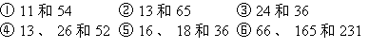

六、（共5分）24、20和36的最小公倍数是它们最大公约数的多少倍？

七、应用题（共5分）
某学校同学们做操，把学生分为10人一组，14人一组，18人一组，都恰好分完，这个学校至少有多少个学生？

五年级数学 第二单元《因数与倍数》单元测试题（二）

一、填空。（33%）
（1）6×4=24，6和4是24的（ ），24是6的（ ），也是4的（ ）。
（2）24的因数有（ ）。
（3）下面的数中，把质数划去，留下合数。
2 9 23 27 28 29 31 35 37 39 51
（4）一个数，既是12的倍数，又是12的因数，这个数是（ ）。
（5）两个都是质数的连续自然数是（ ）和（ ）。
（6）在15、18、29、35、39、41、47、58、70、87这些数中：
①是偶数的有（ ）； ②是奇数的有（ ）；
③有因数3的是（ ）； ④5的倍数有（ ）。
（7）最小的自然数是（ ），最小的质数是（ ）最小的合数是（ ）。
（8）有因数3，也是2和5的倍数的最小三位数是（ ）。
（9）在0、1、7、8中选出3个数字，组成一个能同时被3、5整除的最小三位数是（ ）。
（10）三个连续奇数的和是45，这三个奇数分别是（ ）、（ ）和（ ）。
（11）100以内最大的质数与最小的合数的和是（ ），差是（ ）。
（12）是42的因数，又是7的倍数，这些数有（ ）、（ ）、（ ）、（ ）、。
（13）凡是5的倍数，个位上一定是（ ）或（ ）。
（14）既是3的倍数，又是5的倍数的最大两位数是（ ）。
（14）67至少要加上（ ）就是3的倍数。
（15）两个质数和为18，积是65，这两个质数是（ ）和（ ）。

二、判断题。下列说法正确的在括号里打“√”，错误的打“×”。并订正。（8%）
（1）在自然数中与1相邻的数只有2。…………………………………………………（ ）
订正：
（2）3的倍数，一定是9的倍数。………………………………………………………（ ）
订正：
（3）奇数都比偶数小。…………………………………………………………………（ ）
订正：
（4）质数的因数只有一个。…………………………………………………………（ ）
订正：
（5）个数上是3、6、9的数，都是3的倍数。……………………………………（ ）
订正：
（6）一个数的因数的个数是无限的。………………………………………………（ ）
订正：
（7）质数一定是奇数，合数一定是偶数。…………………………………………（ ）
订正：
（8）两个质数的和一定是偶数。……………………………………………………（ ）
订正：
三、选择题。将正确答案的序号填在题中的括号里。（8%）
（1）一个数是3的倍数，这个数各位上数的和（ ）。
①大于3 ②等于3 ③是3的倍数 ④小于3
（2）一个合数至少有（ ）。
①一个因数 ②二个因数 ③三个因数 ④四个因数
（3）87是（ ）；41是（ ）。
①合数 ②质数 ③因数 ④倍数
（4）既不是质数又不是合数的是（ ）。
①1 ②2 ③3 ④4

（5）42÷3＝14，我们可以说（ ）。
①42是倍数 ②3是因数 ③ 42是3的倍数 ④42是3的因数
（6）两个奇数的和（ ）。
①一定是奇数 ②一定是偶数 ③可能是奇数也可能是偶数 ④一定是质数
（7）几个质数之积一定是（ ）。
①奇数 ②偶数 ③合数 ④质数
（8）5和7都是35的（ ）。
①奇数 ②偶数 ③因数 ④倍数
四、解方程。（6%）
（1）X ÷ 36＝0.4 （2）8X－9.1＝22.9

（3）36＋2X＝78.6 （4）4×0.9＋3X＝46.2

五、列方程解文字题。（4%）
（1）一个数的13倍加4与1.7的积， （2）一个数的3倍减去5.8，差是13.4，
和是162，这个数是多少？ 求这个数。
六、按要求完成下列各题。（41%）
（1）在圈内写上合适的数。（4%）
60的因数 50以内6的倍数

（2）从四张数字卡片中选出三张，按要求组成三位数。（10%）
5
1
6
0

①奇数 ②偶数
③3的倍数 ④5的倍数
⑤既是2的倍数，又是5的倍数
（3）在括号里填上适当的质数。（8%）
①8=（ ）＋（ ） ②12=（ ）＋（ ）＋（ ）
③15=（ ）＋（ ） ④18=（ ）＋（ ）＋（ ）
⑤24=（ ）＋（ ）=（ ）＋（ ）=（ ）＋（ ）
（4）在1～100的自然数中写出9的所有倍数。（4%）

（5）在 里填上一个数字，使这个数成为3的倍数。（写出所有填法）（6%）

8 4 6 2 3 1

（6）写出一些三位数，这些数都同时是2、3、5的倍数。（每种写两个数）（6%）
①有两个数字是质数：
②有两个数字是合数：
③有两个数字是奇数：
（7）1＋2＋3＋……＋999＋1000＋1001的和是奇数还是偶数？请写出理由。（3%）

五年级数学 第三单元《长方体和正方体》判断题专项训练
判断题（一）
1. 物体的大小叫做物体的体积. ( )
2. 3x=x·x·x ( )
3. 把一块正方体橡皮泥捏成一个长方体后，虽然它的形状变了，但是它所占有的空间大小不变( )
4. 在一个长方体中，从一个顶点出发的三条棱的和是7.5分米，这个长方体的棱长总和是30分米． ( )
5. 一个正方体的棱长是原来的2倍，它的体积是原来的4倍. ( )
判断题（二）
1. 木箱的体积就是木箱的容积. （ ）
2. 正方体的棱长扩大3倍，它的表面积就扩大27倍． （ ）
3. 长方体的12条棱中，平行的4条棱都相等． （ ）
4. 将一个长方体切成两个相等的正方体，每个正方体的表面积是长方体表面积的一半．（ ）
判断（三）
1．长方体中的三条棱分别叫做长、宽、高． ( )
2．求一个容器的容积，就是求这个容器的体积． ( )
3．一个正方体的棱长之和是12厘米．体积是1立方厘米． ( )
4．正方体的棱长扩大5倍，它的体积就扩大15倍． ( )
5．把2块棱长都为2厘米的正方体拼成一个长方体，表面积增加了8平方厘米( )
判断（四）
(1)一个长方体长am，宽bm，高hm，如果高增加1m后，新的长方体体积比原来增加abm3。 ( )
(2)用同样大小的小正方体4个可以拼成一个大正方体。 ( )
(3)一个长方体，长3.2cm，宽3cm，高2cm，它的棱长之和是(3.2＋3＋2)×3=24.6(cm3)。

五年级数学 第三单元《长方体和正方体》填空专项训练
填空题（一）
1. 一种水箱最多可装水120升，我们说这个水箱的( )是120升.
2. 300厘米=( )分米45000立方分米=( )立方米
3. 9升=( )立方分米=( )立方厘米
4. 一个长方体的横截面是边长为3厘米的正方形，它的长是5厘米，这个长方 体的表面积是( )平方厘米，体积是( )立方厘米.
5. 一个正方体的棱长总和是12厘米，它的表面积是( )平方厘米，体积是( )立方厘米.
6. 一个正方体的棱长是3厘米，用两个这样的正方体拼成一个长方体，这个 长方体的表面积是( )平方厘米，体积是( )立方厘米.
填空题（二）
1. 1立方分米的正方体可以分成（ ）个1立方厘米的小正方体.
2. 4.05升=（ ）毫升
3. 0.7平方米＝（ ）平方分米
4. 把一个无盖的长方体铁桶的外面喷上油漆，需要喷（ ）个面．
5. 棱长是1米的正方体体积是（ ）立方米.
6. 长方体有（ ）面，（ ）条棱，（ ）个顶点．
7. 一个表面积是54平方厘米的正方体，它的体积是（ ）立方厘米.
8. 5.07立方米=（ ）立方米（ ）立方分米
9. 一个长方体，长是2分米，宽和高都是长的一半，这个长方体的表面积是（ ）平方分米，体积是（ ）立方分米.
填空（三）
1．4.07立方米=( )立方米( )立方分米
2．9.08立方分米=( )升=( )毫升
3．一个正方体的表面积是72平方分米，占地面积是( )平方分米．
4．一个长方体的体积是30立方厘米，长6厘米，宽5厘米，高( )厘米．
5．用一根12分米长的铁丝围成一个最大的正方体形状的框架，这个正方体的体积是( )立方分米．
6．用3个棱长4分米的正方体粘合成一个长方体，长方体的表面积比3个正方体的表面积少( )平方分米． 表面积是( )平方厘米，体积是( )立方厘米．
7．一个长方体的体积是96立方分米，底面积是16立方分米，它的高是( )分米．
8．一个棱长是5分米的正方体水池，蓄水的水面低于池口2分米，水的容量是( )升．
9．挖一个长和宽都是5米的长方体菜窖，要使菜窖的容积是50立方米，应该挖( )深．
填空（四）
(

1) 3200dm3=( )m3．
(2)8200mL=( )L
(3)1.2L=( )cm3
(4)50.2L=( )dm3
(5)1.2L=( )mL=( )cm3．

(6)正方体有( )个面，都是( )形．有( )条棱，有( )个顶点．
(7)长方体的每个面都是( )形或有一组对面是( )．它有( )条棱，平行的( )条棱都相等．
(8)表面积和体积的意义不同，表面是指( )的大小；体积是指( )的大小．
(9)一个正方体的棱长是5cm，它的表面积是( )厘米2，它的体积是( )cm3．
(10)一个长方体铁皮水桶高是6dm，底面是边长3dm的正方形，这个水桶的容积是( )L．
(11)一个正方体纸盒的表面积是5.1dm2，它的占地面积是( )dm2．
(12)一个长方体的棱长和是36cm，从一个顶点出发的三条棱的和是( )cm．
(13)一个正方体的棱长和48dm，正方体表面积是( )dm2．

五年级数学 第三单元《长方体和正方体》选择题专项训练
单选题（一）
1. 5= [ ]
A.5×3 B.5+5+5 C.5×5×5
2. 一个正方体纸盒，棱长是1分米，它的6个面的总面积是 [ ]
A.6平方分米 B.4平方分米 C.12平方分米．
3. 一本数学书的体积约是117 [ ].
A.立方米 B.立方厘米 C.立方分米
4. 一个长方体体积是100立方厘米，现知它的长是10厘米，宽是2厘米，高是 [ ]
A.8厘米 B.5厘米 C.5平方厘米
5. 一个长方体的棱长之和是180厘米，相交于一个顶点的三条棱的长度和是 [ ]
A.45厘米 B.30厘米 C.90厘米
单选题（二）
1. 一种汽车上的油箱可装汽油150［ ］
A.升 B.毫升 C.方
2. 把一个正方体铁块浸没在盛水的容器中，水面［ ］
A.升高 B.降低 C.不变
3. 两个体积相等的正方体，它们棱的总长是24厘米，每个正方体的体积是[ ］
A.1立方厘米 B.2立方厘米 C.16立方厘米
4. 一个长方体水箱容积是100升，这个水箱底面是一个边长为5分米的正方形.水箱的高是 ［ ］
A.20分米 B.10分米 C.4分米
选择题（三）
1．用一根52厘米长的铅丝，正好可以焊成长6厘米，宽4厘米，高________厘米的长方体教具．[ ]
①2 ②3 ③4 ④5
2．如果把长方体的长、宽、高都扩大3倍，那么它的体积扩大________倍． [ ]
①3 ②9 ③27 ④10
3．加工一个长方体油箱要用多少铁皮，是求这个油箱的 [ ]
①表面积 ②体积 ③容积
4．一个长方体水池，长20米，宽10米，深2米，占地________平方米． [ ]
①200 ②400 ③520
5．3个棱长是1厘米的正方体小方块排成一行后，它的表面积是 [ ]
①18平方厘米 ②14立方厘米
③14平方厘米 ④16平方厘米
6．一个棱长是4分米的正方体，棱长总和是________分米． [ ]
①16 ②24 ③32 ④48

五年级数学 第三单元《长方体和正方体》应用题专项训练
应用题（一）
1. 一个正方体木块，它的棱长是5分米，已知每立方分米重0.4千克，这个木块重多少千克？

2. 每瓶鱼肝油滴剂10毫升，现在有鱼肝油0.4升，可以装多少瓶？

3. 一块砖长是24厘米，宽是长的一半，厚6厘米，它的体积是多少？表面积是多少？

4、 加工厂要制作一批长方体的录音机套，现量得它的长是60厘米，宽是20厘米，高是15厘米，做2500个这样的录音机套至少用布多少平方米？(没有底面)

应用题（二）
1. 求长7分米，宽和高都是2分米的长方体的表面积和体积.

2. 求棱长5分米的正方体的表面积和体积.

3. 用一种车箱是长方体的汽车运煤，从里面量长3米，宽2.5米，装煤高度是0.4米，每立方米煤重1.4吨，5辆同样的汽车共运煤多少吨？

4. 50本数学书摆成一个长18厘米，宽13厘米，高25厘米的长方体，平均每本书的体积是多少？

5. 木工做一只棱长是5分米的正方体无盖木箱至少用木板多少平方分米？

6. 把一块棱长10厘米的正方体铁块，锻造成宽5厘米，高10厘米的长方体铁条，这个铁条长是多少？(用方程解)

应用题（三）
1．加工一个长方体铁皮油桶，长2.5分米，宽1.6分米，高3分米，至少要用多少平方分米铁皮？

2．学校要挖一个长方形状沙坑，长4米，宽2米，深0.4米，需要多少立方米的黄沙才能填满？

3．做一个长方形状的鱼缸，长8分米，宽3分米，高5分米，需要玻璃多少平方分米？

4．把一块棱长8厘米的正方体钢坯，锻造成长16厘米，宽5厘米的长方体钢板，这钢板有多厚？（损耗不计）

5．一个长方体机油桶，长8分米，宽2分米，高6分米．如果每升机油重0.72千克，可装机油多少千克？

6．3个棱长都是8厘米的正方体，拼成一个长方体，表面积是多少？

7．在一个长20米，宽8米，深1.5米的长方体蓄水池里面贴瓷砖，瓷砖是边长为0.2米的正方形,请问要多少块瓷砖?

应用题(四)
(1)一个正方体所有棱长的和是84cm，它的体积是多少立方厘米？底面积是多少平方厘米？

(2)做一个长方体铁皮水桶(无盖)，长和宽都是5dm、高是6dm，问至少需要多少平方分米铁皮？

(3)一个长方体玻璃鱼缸，长6dm，宽4.5dm，高3.8dm，鱼缸的容积是多少升？它的下面和右面的玻璃被打碎了，要修好这个鱼缸，需要配多少平方分米的玻璃？

(4)一根方木，底面是边长8cm的正方形，从方木上截下体积是1.28dm3的一段，应该截多长？(用方程解)

(5)把一块长是3.6m，宽2.4m的木板锯开，钉成棱长是3dm的正方体木盒，最多能钉多少个？

五年级数学 第三单元《长方体和正方体》表面积
- 填空（每空1分）
1、长方体有（ ）个顶点，有（ ）条棱，有（ ）个面，一般情况下（ ）面的面积相等。
2、一个长方体的长是15厘米，宽是12厘米，高是8厘米，这个长方体的表面积是（ ）平方厘米。
3、一个正方体的棱长是８分米，它的棱长总和是（ ），表面积是（ ）。
4、用60厘米长的铁丝焊接成一个正方体的框架，这个正方体的表面积是（ ）平方厘米。
5、用铁丝焊接成一个长12厘米，宽10厘米，高5厘米的长方体的框架，至少需要铁丝（ ）厘米
6、一个长方体的长是25厘米，宽是20厘米，高是18厘米，最大的面的长是（ ）厘米，宽是（ ）厘米，一个这样的面的面积是（ ）平方厘米；最小的面长是（ ）厘米，宽是（ ）厘米，一个这样的面的面积是（ ）平方厘米。
7、一个长方体的长是1米4分米，宽是5分米，高是5分米，这个长方体有（ ）个面是正方形，每个面的面积是（ ）平方分米；其余四个面是长方形的面积大小（ ），每个面的面积是（ ）平方分米；这个长方体的表面积是（ ）平方分米。
8、一个长方体的金鱼缸，长是8分米，宽是5分米，高是6分米，不小心前面的玻璃被打坏了，修理时配上的玻璃的面积是（ ）。
9、一个正方体的棱长总和是72厘米，它的一个面是边长（ ）厘米的正方形，它的表面积是（ ）平方厘米。
二、应用题。

1、一个通风管的横截面是边长是0.5米的正方形,长2.5米.如果用铁皮做这样的通风管50只,需要多少平方米的铁皮?

- 一个长方体的游泳池，长20米，宽18米，水深2.5米,如在四壁和底面抹水泥,求抹水泥的面积是多少平方米?

- 做一个长方体的浴缸（无盖），长8分米，宽4分米，高6分米，至少需要多少平方分米的玻璃？如果每平方分米玻璃4元钱，至少需要多少钱买玻璃？
- 一个房间的长6米，宽3.5米，高3米，门窗面积是8平方米。现在要把这个房间的四壁和顶面粉刷水泥，粉刷水泥的面积是多少平方米？如果每平方米需要水泥4千克，一共要水泥多少千克？

5、在一节长120厘米，宽和高都是10厘米的通风管，至少需要铁皮多少平方厘米？做12节这样的通风管呢？

7、 一盒饼干长20厘米，宽15厘米，高30厘米，现在要在它的四周贴上商标纸，这张商标纸的面积是多少平方厘米?

五年级数学 第三单元《长方体和正方体》单元测试（一）
- 判断题(每道小题 2分 共 10分 )
1. 物体的大小叫做物体的体积. ( )
2. 3x=x•x•x ( )
3. 把一块正方体橡皮泥捏成一个长方体后，虽然它的形状变了，但是它所占有的空间大小不变.( ）4. 在一个长方体中，从一个顶点出发的三条棱的和是7.5分米，这个长方体的棱长总和是30分米． ( )
5. 一个正方体的棱长是原来的2倍，它的体积是原来的4倍. ( )
二、 单选题(每道小题 2分 共 10分 )
1. 53= [ ]
A.5×3 B.5+5+5 C.5×5×5
2. 一个正方体纸盒，棱长是1分米，它的6个面的总面积是 [ ]
A.6平方分米 B.4平方分米 C.12平方分米．
3. 一本数学书的体积约是117 [ ].
A.立方米 B.立方厘米 C.立方分米
4. 一个长方体体积是100立方厘米，现知它的长是10厘米，宽是2厘米，高是 [ ]
A.8厘米 B.5厘米 C.5平方厘米
5. 一个长方体的棱长之和是180厘米，相交于一个顶点的三条棱的长度和是 [ ]
A.45厘米 B.30厘米 C.90厘米
三、 填空题(第1小题 2分, 2-6每题 4分, 第7小题 8分, 第8小题 12分, 共 42分)
1. 一种水箱最多可装水120升，我们说这个水箱的( )是120升.
2. 300厘米=( )分米45000立方分米=( )立方米
3. 9升=( )立方分米=( )立方厘米
4. 一个长方体的横截面是边长为3厘米的正方形，它的长是5厘米，这个长方 体的表面积是( )平
方厘米，体积是( )立方厘米.
5. 一个正方体的棱长总和是12厘米，它的表面积是( )平方厘米，体积是( )立方厘米.
6. 一个正方体的棱长是3厘米，用两个这样的正方体拼成一个长方体，这个 长方体的表面积是
( )平方厘米，体积是( )立方厘米.
四、 应用题(1-2每题 5分, 3-6每题 7分, 共 38分)

1. 求下图的表面积和体积.边长为12厘米的正方体

2. 求下图的表面积和体积.长宽高分别为3、8、12的长方体

3. 一个正方体木块，它的棱长是5分米，已知每立方分米重0.4千克，这个木块重多少千克？

4. 每瓶鱼肝油滴剂10毫升，现在有鱼肝油0.4升，可以装多少瓶？

5. 一块砖长是24厘米，宽是长的一半，厚6厘米，它的体积是多少？表面积是多少？

6. 加工厂要制作一批长方体的录音机套，现量得它的长是60厘米，宽是20厘米，高是15厘米，做2500个这样的录音机套至少用布多少平方米？(没有底面)

五年级数学 第三单元《长方体和正方体》单元测试（二）
- 判断题(每道小题 2分 共 8分 )
1. 木箱的体积就是木箱的容积. （ ）
2. 正方体的棱长扩大3倍，它的表面积就扩大27倍． （ ）
3. 长方体的12条棱中，平行的4条棱都相等． （ ）
4. 将一个长方体切成两个相等的正方体，每个正方体的表面积是长方体表面 积的一半．（ ）
二、 单选题(每道小题 2分 共 8分 )
1. 一种汽车上的油箱可装汽油150 ［ ］
A.升 B.毫升 C.方
2. 把一个正方体铁块浸没在盛水的容器中，水面 ［ ］
A.升高 B.降低 C.不变
3. 两个体积相等的正方体，它们棱的总长是24厘米，每个正方体的体积是［ ］
A.1立方厘米 B.2立方厘米 C.16立方厘米
4. 一个长方体水箱容积是100升，这个水箱底面是一个边长为5分米的正方形.水箱的高是［ ］ A.20分米 B.10分米 C.4分米
三、 填空题(1-7每题 2分, 8-9每题 4分, 第10小题 8分, 第11小题 12分, 共 42分)
1. 1立方分米的正方体可以分成（ ）个1立方厘米的小正方体.
2. 4.05升=（ ）毫升
3. 0.7平方米＝（ ）平方分米
4. 把一个无盖的长方体铁桶的外面喷上油漆，需要喷（ ）个面．
5. 棱长是1米的正方体体积是（ ）立方米.
6. 长方体有（ ）面，（ ）条棱，（ ）个顶点．
7. 一个表面积是54平方厘米的正方体，它的体积是（ ）立方厘米.
8. 5.07立方米=（ ）立方米（ ）立方分米
9. 一个长方体，长是2分米，宽和高都是长的一半，这个长方体的表面积是（ ）平方分米，体积是（ ）立方分米.
四、 应用题(1-2每题 5分, 3-6每题 8分, 共 42分)

- 1. 求长7分米，宽和高都是2分米的长方体的表面积和体积.

- 求棱长5分米的正方体的表面积和体积.

- 用一种车箱是长方体的汽车运煤，从里面量长3米，宽2.5米，装煤高度是0.4米，每立方米煤重1.4吨，5辆同样的汽车共运煤多少吨？

4. 50本数学书摆成一个长18厘米，宽13厘米，高25厘米的长方体，平均每本书的体积是多少？

5. 木工做一只棱长是5分米的正方体无盖木箱至少用木板多少平方分米？

6. 把一块棱长10厘米的正方体铁块，锻造成宽5厘米，高10厘米的长方体铁条，这个铁条长是多少？(用方程解)

五年级数学 第四单元《分数的意义和性质》A卷
1.填空题：
(1) 表示把( )平均分成( )份,取其中的( )份。
(2)把一根3米长的绳子平均截成8段，每段是这根绳子的，每段长米。
(3) 里面有3个（ ），2里面有（ ）个，10个是（ ）， （ ）个是。
(4)2的分数单位是( ),它有（ ）个这样的分数单位,再添上( )个这样 的分数就是3。
(5)甲数是4，乙数是15，甲数是乙数的，乙数是甲数的。
(6)分数单位是的最大真分数是（ ），最小的假分数是（ ）。
(7)当x=（ ）时， =2；当x=（ ）时，=1。
(8)15分钟= 小时，43立方厘米= 立方分米。
(9)一个真分数，它的分母是10以内所有质数的和，这个真分数最小是（ ）， 最大是（ ）。
(10) 的分子加上4，要使这个分数的大小不变，分母应加上（ ）。
(11)在、、、、、、、这些分数中，最简分数有
（ ）。
(12)把、、按从大到小的顺序排列起来是（ ）> ( )>( )。
2．判断题：
(1)把单位“1”分成6份,其中的5份，就是。 ( )
(2)1的分数单位是1。 ( )
(3)假分数都大于真分数。 ( )
(4)米与3米的相等。 ( )
(5)小于而大于的分数只有一个。 ( )
(6)男生人数占全班人数的，那么男生人数占女生人数的。 ( )
3．选择题：
(1)在、、、这四个分数中，分数单位最大的一个数是：（ ）。
A B C D
(2)分子与分母相差1的分数一定是（ ）。
A 真分数 B 假分数 C 带分数 D 最简分数
(3)把一根绳子对折两次，这时每段绳占全长的的（ ）。
A B C D
(4)与1的值不相等的是（ ）。
A 2－ B 13÷9 C 4÷9＋1 D 1－
(5)分数的分子与分母都除以一个相同的数(零除外),分数大小( )。
A 不变 B 增大 C 变小 D不能肯定
4．简答题：
- 三个同学走同一条长22千米的路，甲走了4小时，乙走了5小时，丙走了6小时，谁走得最快？他们的速度分别是多少？

- 一个最简真分数，它的分子与分母的积是150，这个最简真分数可能是哪
能分数？

- 用1、2、4、5、6、8六个数字写出与相等的分子是一位数
的分数：

五年级数学 第四单元《分数的意义和性质》B卷
一、填空（每空1分，共20分，第4小题1分）
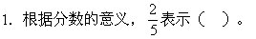
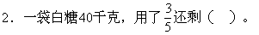
位“1”。
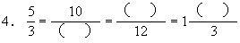
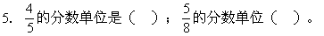
于1。
7．把9米长的绳子平均分成5段，每段长( )米，每段占全长 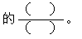
8．最简分数的分子和分母是( )。
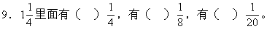
( )。
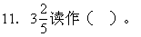
是假分数；当a是( )时，它的值是0。
二、判断（每题2分，共20分）
1．通分就是把分母不同的分数改写成分母相同的分数。 ( )
2．所有的假分数的值都大于1。 ( )
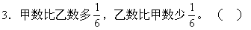
4．两个分数相等，它们的分数单位一定相等。 ( )
5．分母是14的最简真分数有6个。 ( )
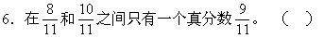
7．分子比分母小的分数都是最简分数。 ( )
8．在分数中，分母越小，它的分数单位就越小。 ( )
9．约分和通分都只改变分数分子和分母的大小，没改变分数值的大小。( )
10．分数的分子和分母都乘以或除以相同的数，分数的大小不变。 ( )
三、把下面的分数化成最简分数（每小题3分，共12分）
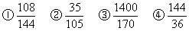
四、通分并比较分数的大小（每小题4分，共20分）
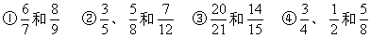

五、应用题（每题7分，共28分）
1．小华看一本书，8天看完，平均每天看全书的几分之几？几天看完？

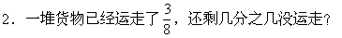

- 一批货共600吨，已经运走了250吨，运走的占这批货物的几分之几？剩下的占几分之几？

4．小华和小明看同一本书，小华需30天看完，小明需25天看完，两人各看5天，他们各看这本书的几分之几？

五年级数学 第四单元《分数的意义和性质》单元测试（一）

一、填空。（35%）
（1）在下面的括号里填上适当的分数。
40平方分米＝（ ）平方米 75厘米＝（ ）米 350千克＝（ ）吨
（2）表示（ ），
还可以表示（ ）。
（3）的分数单位是（ ），它有（ ）个这样的分数单位。
（4）在下面的○里填上“＞”、“＜”或“＝”符号。
○0.125 ○1 4○3 6.5千米○6千米
（5）在下面的括号里填上适当的数。
是（ ）个 0.875＝＝＝
（6）3米长的铁丝平均分成8段，每段长米，用小数表示是（ ）米。
（7）8和9的最大公因数是（ ），最小公倍数是（ ）。
12和72的最大公因数是（ ），最小公倍数是（ ）。
（8）一个数3、5、7分别除都余1，这个数最小是（ ）。
（9）一项工程必须在30天完成，平均每天完成全部工程的。7天完成这项工程的。19天完成这项工程的。
（10）两个数的最小公倍数是180，最大公因数是30，其中一个数是90，另一个数是（ ）。
（11）一个最简分数，如果能化成有限小数，它的分母中只含有质因数（ ）。
（12）a和b是互质数，它们的最大公因数是（ ），最小公倍数是（ ）。

小数五年级（四） 第1页（共4页）
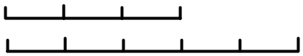
（13）在下面的括号里填上适当的分数。
“1”
( )
“1”
( )

（14）用直线上的点表示下面各数。
1 2 3

二、选择题。将正确答案的序号填在题中的括号里。（6%）
（1）米表示的意义是把（ ）平均分成7份，表示其中的4份。
①4米 ②1米 ③单位1
（2）一个分数，分子不变，分母扩大4倍，这个分数值就（ ）
①不变 ②扩大4倍 ③缩小4倍
（3）甲每小时做7个零件，乙每小时做8个零件，做一个零件（ ）
①甲用的时间多 ②乙用的时间多 ③两人用的时间同样多。
（4）把一个分数约分，用分子和分母的（ ）去约，比较简便。
①公约数 ②最小公倍数 ③最大公因数
（5）12是36和24的（ ）
①最小公倍数 ②最大公因数 ③公倍数
（6）两个自然数相除，不能整除的时候，它们的商可以用（ ）来表示。
①分数 ②循环节 ③余数
三、把下面的假分数化成带分数或整数。（5%）

四、把下面的分数约分，是假分数的要化成带分数或整数。（5%）
1

五、把下面各组分数通分。（12%）
和 和 、和

、和 1、4和7 1、3和2

六、（1）把下面的小数化成分数。（5%）
0.8 1.7 3.4 4.875 24.125

（2）下面的分数化成小数，（除不尽的保留两位小数）。（6%）
2 3

（3）把0.29 0.3 按从小到大的顺序排列。（2%）

七、解决问题。（24%）
（1）五、一班有男生20人，比女生少5人，男、女生人数各占全班人数的几分之几？（4%）

（2）五、二班上学期体育达标的有52人，其中男生有28人，男、女生达标人数各占达标总人数的几分之几？（4%）

（3）一本科技书，小磊看过50页，还剩下31页没有看，看过的和没有看过的各占这本书总页数的几分之几？（4%）

（4）张师傅6分钟做7个零件，王师傅7分钟做8个零件，他们两人每分钟各做多少个零件？谁做得快些？（4%）

（5）解放军进行军事训练，第一天4小时行了58千米，第二天5小时走了73千米，哪一天走得快些? （4%）

（6）学校植树，每行栽12棵、16棵或20棵三种栽法，都刚好排成整行而无剩余。问至少有多少棵树？（4%）

五年级数学 第四单元《分数的意义和性质》单元测试（二）
一、填空。（共51%，其中1、14、18各题4%，5、9各题3%，6、11、13、14、16、17、19各2%，其余每空0.5%）
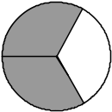（1）用分数表示图中的阴影部分是( )。其中，整个圆形表示( )；分母( )表示( ) ；分子( )表示( )；这个分数的分数单位是( )。
（2）用分数表示图中的阴影部分。
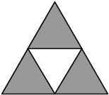
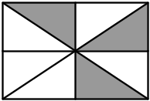
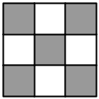
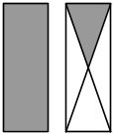

( ) ( ) ( ) （ ）
（3）在括号里填上适当的分数。
（ ） 1 （ ） （ ）
（4）用直线上的点表示下面各数。
1
（5）苹果 梨 香蕉
一批水果“1”
苹果占这批水果的( )；
梨占这批水果的( )；
香蕉占这批水果的( )。

（6）的分数单位是( )，有( )个这样的单位。

小数五年级（五） 第1页（共4页）
（7）5个是( )；11个( )是；( )个是。
（8）米表示把1米平均分成( )份，取其中的( )份的数；也可以表示把( )米平均分成( )份，取其中的1份的数。
（9）在、、、1、、10中，真分数有( )；假分数有( )；带分数有（ ）。
（10）在下面的○里填上“＞”、“＜”或“＝”符号。
○ ○ 1 ○
2○2 ○1 3○3
（11）把A分解质因数2×2×5，把B分解质因数2×3×5，它们的最大公因数是（ ），最小公倍数是（ ）。
（12）从、、、、、、、、、选出合适的分数，分别填入下面的括号内。
＝（ ）＝（ ）＝（ ）＝（ ）
＝（ ）＝（ ）＝（ ）＝（ ）
（13）两个质数的最小公倍数是51，这两个质数是（ ）和（ ）。
（14）分数的分母扩大4倍，要使分数的大小不变，分子应该_________________；分数的分子缩小4倍，分母_________________，分数的大小不变。
（15）按要求写出分母为6的分数。
①所有最简真分数是( )；②最小假分数是( )；
③最小带分数是( )。
（16）下面的分数都是最简分数(a、b不为0)
、分母的最小公倍数是( )
、分母的最小公倍数是( )
（17）约分与通分的依据是分数的______________________________________。
（18）①一段路30天修完，平均每天修这段路的，15天修这段路的。
②运一堆煤，平均每小时运这堆煤的，运完这堆煤要( )小时。
③加工一批零件，已经完成了，还剩下这批零件的。
（19）一块地有5公顷，8天耕完，平均每天耕这块地的；平均每天耕1公顷的，平均每天耕公顷。
（20）在下面的括号里填上适当的分数。
45分＝（ ）时 2小时15分＝（ ）时
25平方分米＝（ ）平方米 4立方米600立方分米＝（ ）立方米
二、判断。正确的在题后的括号里画“√”，错的画“×”。（8%）
（1）等于a除以b。………………………………………………………………………（ ）
（2）分数都比整数小。……………………………………………………………………（ ）
（3）假分数的分子都比分母大。…………………………………………………………（ ）
（4）两个分数比较，分数单位大的那个分数大。………………………………………（ ）
（5）分母不含2、5以外的质因数，这样的分数不能化成有限小数。…………………（ ）
（6）有限小数都可以写成分母是10、100、1000……的分数。…………………………（ ）
（7）大数是小数的倍数，大数是它们的最小公倍数，小数是它们的最大公因数。…（ ）
（8）相邻的两个自然数一定只有公因数1。……………………………………………（ ）
三、选择题。将正确答案的序号填在题中的括号里。（4%）
（1）假分数一定（ ）。
①大于1 ②小于1 ③等于1 ④大于1或等于1
（2）下面的分数中，不能化成有限小数的是（ ）。
① ② ③ ④
（3）7天是9天的（ ）。
① ② ③ ④
（4）一个分数的分母缩小5倍，分子不变，分数的值（ ）
① 扩大5倍 ② 缩小5倍 ③不变 ④扩大或缩小5倍

小数五年级（五） 第3页（共4页）
四、用分数表示下面每个算式的商（能约分的要约分，假分数要化成整数或带分数）。（5%）
2÷3＝ 12÷30＝ 15÷7＝ 28÷54＝ 42÷14＝
五、（1）分数化成小数（除不尽的保留两位小数）。（4%）
1
（2）小数化成分数。（4%）
0.25＝ 3.875＝ 0.55＝ 0.125＝
六、解决问题。（共24%）
（1）一辆汽车3小时行310千米，平均每小时行多少千米？（用分数表示）（4%）

（2）小红2小时走9千米，小明4小时走17千米。谁走得快些？（4%）

（3）一台洗衣机售价580元，一台彩色电视机售价2400元，一台彩色电视机售价是一台洗衣机的几倍？（4%）

（4）修一条长750米的水渠，修了500米，修了全长的几分之几？还剩下全长的几分之几没有修？（4%）

（5）五年级学生采集树种，第一组4人采集15千克，第二组6人采集20千克，第三组8人采集27千克。按人数平均，哪一组采集树种最多？（4%）

（6）一间浴室长1.8米，宽1.44米。现在要给浴室地面铺上正方形瓷砖，正方形瓷砖的边长最长是多少厘米？（4%）

五年级数学 第四单元《分数的意义和性质》单元测试（三）
- 判断题(每道小题 2分 共 6分 )
1.
2.
3. 把单位“1”分成若干份, 表示这样的1份或者几份的数, 叫分数. ( )
二、 单选题(每道小题 2分 共 6分 )
1. . 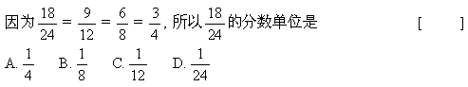
2. 两个分数, 分数单位大的分数值 [ ]
A. 大 B. 小 C. 不一定
三、 填空题(1-2每题 1分, 3-7每题 2分, 8-12每题 4分, 13-15每题 5分, 第16小题 6分, 共 53分)
1. 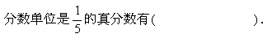
2. 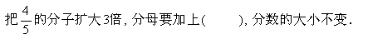
3. 在括号里填上合适的分数．
(1)21厘米＝( )米 (2)14角＝( )元
4. 在括号里填上适当的分数．
4025毫升＝( )升 2750克＝( )千克
5. 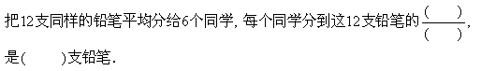
6. 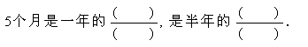
7. 在括号里填上适当的分数．
7平方米50平方分米＝( )平方米 136分＝( )小时
8. 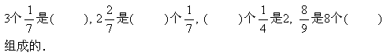
9. 在括号里填上“＞”、“＜”、“＝”．
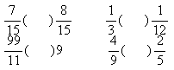

10. 在括号里填上＞＜或＝．
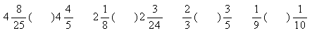
11. 在( )里填上＞、＜或＝．
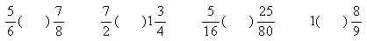
12. 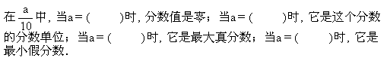
13. 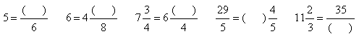
14. 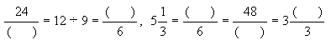
15. 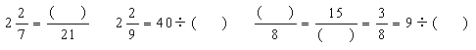
16. 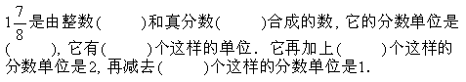
四、 应用题(1-3每题 5分, 4-5每题 6分, 共 27分)
1. 一个面粉厂, 用200千克小麦磨出170千克面粉．磨出的面粉占小麦总数的几分之几？

2. 用300千克黄豆可榨油39千克, 平均1千克黄豆可榨油多少千克？

3. 王师傅12天做了一批零件, 每天完成这批零件的几分之几？4天做了这批零件的几分之几？

4. 三个同学走一条22千米的路, 甲走了6小时, 乙走4．5小时, 丙走5小时, 谁走得快？

5. 五二班有学生45人, 其中男生21人, 男生占全班人数的几分之几？女生占全班人数的几分之几？女生人数是男生人数的几分之几？

五、 其它题(每道小题 4分 共 8分 )
1. 把下面各组分数通分．
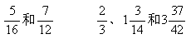

2. 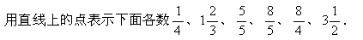
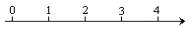

五年级数学 第四单元《分数的意义和性质》单元测试（四）
一、 单选题( 2分 )
59毫升是 [ ]
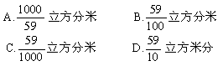
二、 填空题(1-8每题 2分, 9-10每题 3分, 第11小题 4分, 12-13每题 5分, 第14小题 8
分, 共 44分)
1. 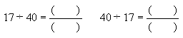
2. 由( )和( )合成的数叫带分数．
3. 真分数( )1, 假分数( )1．
4. 分子分母是不同的质数的分数, ( )最简分数．
5. 在括号里填上适当的分数．
1米17厘米＝( )米 65分＝( )小时
6. 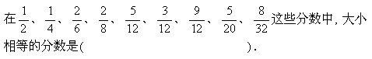
7. 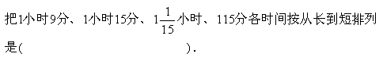
8. 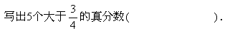
9. 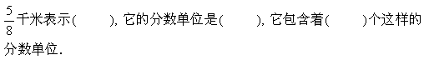
10. 分子是8的假分数有( ), 其中( )能化成带分数, ( )能化成整数．
11. 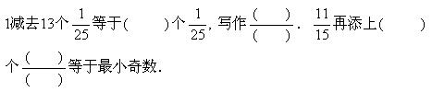
12. 下面各图中的阴影部分, 能用分数表示的就在括号里写出这个分数, 不能用分数表示的打×．
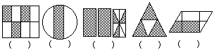
13. 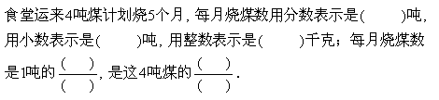
14.在( )里填上适当的分数．
(1)17厘米＝( )米
(2)159米＝( )千米
(3)3分米＝( )米
(4)89克＝( )千克
三、 应用题(第1小题 6分, 2-3每题 8分, 第4小题 9分, 共 31分)
1. 把5克盐放入355克水中, 盐的重量占盐水的几分之几？

2. 一条90米长的排水沟, 计划5天挖完, 平均每天挖这条沟的几分之几？平均每天挖多少米？
3. 把10克盐放入100克水中, 盐占水的几分之几？盐占盐水的几分之几？

4. 副食商店有男职工44人, 女职工36人, 男、女职工各占全店人数的几分之几？男职工人数是女职工人数的几倍？

四、 其它题(第1小题 4分, 第2小题 5分, 第3小题 6分, 第4小题 8分, 共 23分)

1. 把下面每组的分数通分, 再比较它们的大小．
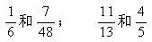

2. 把下面每组的分数通分, 再比较它们的大小．
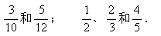

3. 把下面每组分数通分, 再按从大到小的顺序排列起来．
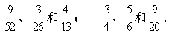

4. 把下面各分数约分, 再按照从小到大的顺序排列．
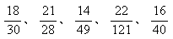

五、 选作( 5分 )
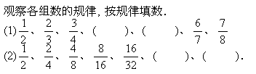

五年级数学 第五单元《分数的加法和减法》A卷

一、直接写出下面各题得数（6分）
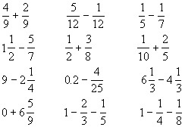
二、填空（10分）
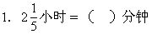
2．3米70厘米=( )米
3．把单位“1”平均分成6份，表示这样5份的数是( )，它的分数单位是( )。
10。
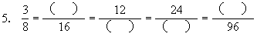
6．0.09里面有9个( )分之一，它表示( )分之( )。
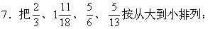
8．把3千克的苹果平均分给7个人，每人得3千克的( )，每人分到( )千克。
9．写出一个最大的分数，使它的分子是1，并且它所改成的小数是循环节只有一位的纯循环小数。( )
10．小强4小时行18千米，小森5小时行21千米，( )走得快。

三、判断（对的画“√”，错的画“×”）（5分）
1．分数的分母不同，就是分数单位不同。( )
比男生人数多。 ( )
3．分母是15的分数，不能改成有限小数。( )
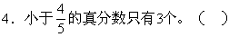
5．分母是0的分数等于0。 ( )
四、解方程（8分）
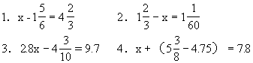

五、计算下列各式（能简算的必须简算）（27分）
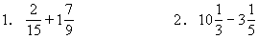

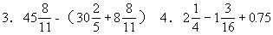

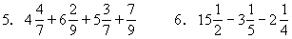

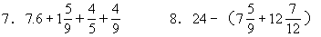

六、列式计算（8分）
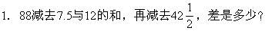

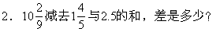

七、应用题（36分）
几米？

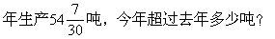

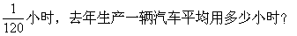

样多，第三次比第二次少运2.25吨，三次共运煤多少吨？

问共运进多少吨粮食？

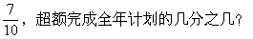

五年级数学 第五单元《分数的加法和减法》B卷
一、 填空题(1-2每题 2分, 第3小题 3分, 第4小题 5分, 5-6每题 6分, 共 24分)
1. 同分母分数相加减,( )不变,只把( )相加减．
2. 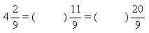
3. 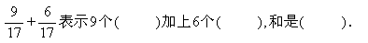
4. 异分母分数相加减,要先( ),然后按( )分数加减法的法则进行计算．带分数相加减,( )
部分和( )部分分别相加减,再把所得的数( )起来．
5. 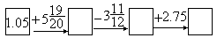
6. 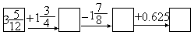
二、 口算题( 7分 )
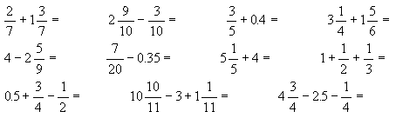

三、 简算题(每道小题 5分 共 15分 )
1. 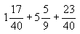

2. 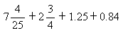

3. 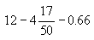
四、 计算题(1-4每题 4分, 5-7每题 5分, 共 31分)

1

. 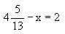
2. 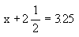

3. 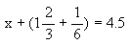

4. 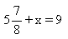
5. 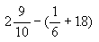
6. 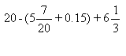

7. 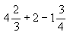

五、 文字叙述题(第1小题 5分, 第2小题 6分, 共 11分)
1. 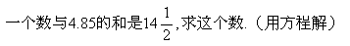

2. 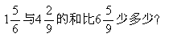
六、 应用题(每道小题 6分 共 12分 )
1. 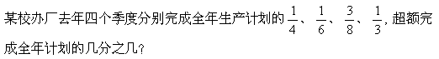

2. 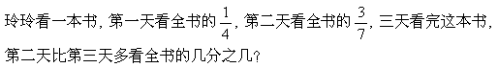

五年级数学 第五单元《分数的加法和减法》C卷

众数、中位数、平均数练习题
1、若一组数据6、7、5、6、x、1的平均数是5，则这组数据的众数是（ ）。
2、对于数据组2、4、4、5、3、9、4、5、1、8，其众数、中位数与平均数分别是（ ）。
3、在一次英语口试中，10名学生的得分如下：80、70、90、100、80、60、80、70、90、100，则这次英语口试中，学生得分的众数是（ ）。
4、八年级一班46个同学中，13岁的有5人，14岁的20人，15岁的有15人，16岁 的有6人。八年级一班学生年龄的平均分，中位数，众数分别是( )。
5、有7个数由小到大依次排列，平均数是38，如果这组数的前4个数的平均数是33，后4个数的平均数是42，这7个数的中位数是（ ）。
6、 某商场服装部为了调动营业员的积极性，决定实行目标管理，即确定一个月销售目标，根据目标完成的情况对营业员进行适当的奖惩。为了确定一个适当的目标，商场统计了每个营业员在某月的销售额，数据如下： （单位：万元）：
17，18，16，13，24，15，28，26，18，19
22，17，16，19，32，30，16，14，15，26
15，32，23，17，15，15，28，28，16，19
（1）月销售额在哪个值的人数最多？中间的月销售额是多少？平均的月销售额是多少？
（2）如果想确定一个较高的销售目标，你认为月销售额定为多少合适？说明理由。
（3）如果让一半左右的营业员都能达到目标，你认为月销售额定为多少合适？说明理由。
7、某市举行一次少年滑冰比赛，各年龄组的参赛人数如下表所示：
年龄组 13岁 14岁 15岁 16岁
参赛人数 5 19 12 14
1）求全体参赛选手年龄的众数、中位数；
2）小明说，他所在年龄组的参赛人数占全体参赛人数的28%。你认为小明是哪个年龄组的选手？请说明理由。
8、某公司10名销售员，2004年完成的销售额情况如下表：
销售额/万元 3 4 5 6 7 8 9
销售员人数 1 3 2 1 1 1 1
（1）求销售额的平均数、众数、中位数；
（2）2005年公司为了调动员工积极性，提高年销售额，准备采取超额有奖的措施，请根据（1）的结果，通过比较，合理确定2005年每个销售员统一的销售额标准。
9、在一次科技知识竞赛中，两名学生成绩统计如下表：
50 60 70 80 90 100
甲组 2 5 10 13 14 6
乙组 4 4 16 2 12 12
已知算得两组的人平均分都是80分，请根据你学过的统计知识，进一步判断这两组在这次竞赛中成绩哪一组好些，哪一组差些，请说明理由。
10、某中学要召开运动会，决定从九年级的150名女生中选30人，组成一个彩旗方队。现在抽测了10名女生的身高，结果如下（单位：厘米）：166，154，151，167，162，158，158，160，162，162。
（1）依据样本数据估计该九年级全体女生的平均身高约是多少？
（2）这10名女生的身高的中位数、众数各是多少？
（3）请你依据样本数据，设计一个挑选参加方队的女生的方案。
11、下表是某班20名学生的第一次数学成绩的成绩统计表：
成绩/分 50 60 70 80 90
人数 1 4 x y 2
(1)若成绩的平均数为73分，求x和y的值。
（2）设此班20名学生成绩的众数为a，中位数为b，求a-b的值

五年级数学 第6.7单元测试卷
一、填空。（12%）
1、一组数据中，出现次数最多的就是这组数的（ ）。
2、8个同学做足球射门游戏，每人射10次，射中门框内的次数分别是：
6、4、6、6、8、6、2、6这8个数据的平均数是（ ），众数是（ ）。
3、在2、4、3、3、5、3、5、4、3、5、6、5这组数据中，众数是（ ）。
4、在7、5、8、9、11中，中位数是（ ）。
5、在78、83、72、36、91、81、72、86中，中位数是（ ）。
二、画图填空。（45%）
1、红旗造纸厂2006年各季度新闻纸产量如下：第一季度350吨，第二季度400吨，第三季度450吨，第四季度550吨，根据以上数据，制成折线统计图。(4%)
建新造纸厂2006年度各季度新闻纸产量统计图
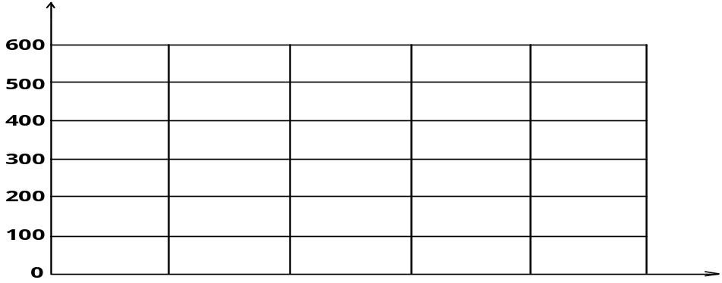 单位：吨

第一季度 第二季度 第三季度 第四季度
（1）第（ ）季度的产量最高，是（ ）吨。（2%）
（2）四个季度总产量是（ ）吨，平均每个季度产量是（ ）吨。（2%）
（3）第（ ）季度到第（ ）季度的增长幅度最大。（2%）

2、两辆汽车行驶时间与路程的关系如下表，观察其中的规律，填完下表。(6%)
时间（小时） | 1 | 2 | 3 | 4 | 5 | 6 | 7 | 8
甲车路程（千米） | 60 | 120 |  | 240 | 300 |  | 420
乙车路程（千米） | 80 | 160 |  | 320 | 400 |  | 560

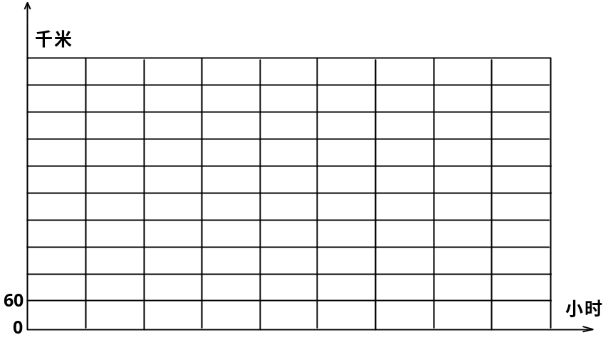
根据上表的数据，在下图中绘制复式折线统计图。(7%)
甲车
乙车
1 2 3 4 5 6 7 8
600
540
480
420
360
300
240
180
120
两辆汽车行驶路程情况统计图

100
80
60
40
20
0
40
一季度 二季度 三季度 四季度
一厂
二厂
3、某市农机一厂、二厂2005年工业产值增长情况统计图。
看图回答下列问题：（8%）
90
80
70
（1）40万元是（ ）厂（ ）季度的产值。
（2）农机二厂2005年平均每季度的产值是
10
50
20
（ ）万元。
（3）两个厂（ ）季度的产值最多，共（ ）万元。
（4）（ ）厂第（ ）季度增长幅度最大，增长了（ ）万元。
4、下表是某化工厂2006年1至8月生产化肥产量统计表，请根据表中数据要求填空。
月 份 | 一 | 二 | 三 | 四 | 五 | 六 | 七 | 八
产量（万吨） | 23 | 20 | 21 | 18 | 20 | 22 | 20 | 24
（1）八个月共生产化肥（ ）万吨。（2%）
（2）平均每月生产化肥（ ）万吨。（2%）
（3）这组数据的众数是（ ）。（2%）
（4）这组数据的中位数是（ ）。（2%）

5、一家鞋店近期销售了一款新鞋40双，其中各种尺码的鞋销售量如下表：
尺码（CM） | 22 | 22.5 | 23 | 23.5 | 24 | 24.5 | 25
数量（双） | 1 | 2 | 15 | 10 | 8 | 6 | 2
（1）这款新鞋的尺码的众数是（ ）。（3%）
（2）你认为众数在鞋店进货时有什么意义？（3%）

三、判断。正确的在题后的括号里打“√”，错的打“×”。（8%）
1、折线统计图分为单式折线统计图和复式折线统计图。………………………（ ）
2、在一组数据中，众数可能不止一个，也可能没有众数。……………………（ ）
3、众数不能够反映一组数据的集中情况。………………………………………（ ）
4、为了清楚地展示彩电全年的变化趋势，用折线统计图更合适。……………（ ）
四、解决问题。（35%）
1、妈妈和小平现在年龄和是42岁，5年后妈妈比小平大28岁。今年妈妈和小平各多少岁？（5%）

2、有5袋盐，其中4袋每袋500克，另一袋不是500克，但不知道比500克重还是轻。你如何用天平称出来？请写出过程。（5%）

3、有13盒糖果，其中12盒质量相同，另有一盒少了几颗糖，如果用天平称，至少几次可以找出这盒糖果？请写出过程。（5%）

4、有9个外观一样的硬币，其中有一个假币比真币要重些。用天平称的办法去找，至少几次能把假硬币找出来？请写出过程。（5%）

5、甲、乙二位同学合打一份资料，甲每分打18个字，乙每分打22个字，两人用了30分打完这份资料，这份资料一共有多少个字？（5%）

6、加工一批零件，原计划8天完成，实际每天多加工20个，只用6天就完成了，这批零件一共有多少个？（5%）

7、五年级A班在分组进行大扫除时，8人一组或6人一组都刚好分完。如果这个班人数在50人以内，那么，五年级A班可能是多少人？（5%）

众数

统计学/数学

众数（Mode）统计学名词，将数据按从大到小顺序排列后，在统计分布上具有明显集中趋势点的数值，代表数据的一般水平（众数可以不存在或多于一个）。

修正定义：是一组数据中出现频数最多的那个数值，用M。表示。
理性理解：简单的说，就是一组数据中占比例最多的那个数。

用众数代表一组数据，可靠性较差，不过，众数不受极端数据的影响，并且求法简便。在一组数据中，如果个别数据有很大的变动，选择中位数表示这组数据的“集中趋势”就比较适合。

当数值或被观察者没有明显次序（常发生于非数值性资料）时特别有用，由于可能无法良好定义算术平均数和中位数。例子：{鸡、鸭、鱼、鱼、鸡、鱼}的众数是鱼。

在高斯分布中，众数位于峰值。

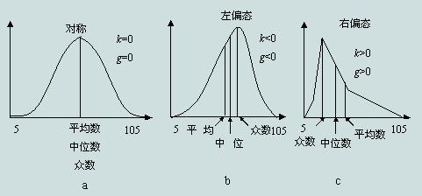

语言学

众数，或称复数，是词素的其中一种，在没有双数概念的语言中用于标示多于一个的物件，在有双数概念的语言中表示多于两个的名词数量，在另外某些语言当中，用于标示非一个物件，包括多于一个物件和没有。在许多的语言里，多数的名词都有众数，而另一部份的语言则缺乏，或通常不使用众数，如汉语、日语、越南语等。

有些语言透过外部屈折将名词变为众数，如英语；有些语言则同时透过外部屈折和内部屈折将名词转为众数，如德语、俄语、阿拉伯语；而另有一部份的语言则以黏着词尾来表达复数，如维吾尔语、土耳其语、藏语、匈牙利语等；另有一部分语言以孤立的词素来标明，如汉语、越南语，虽然一般而言汉语和越南语的名词不做单复数之分。

汉语的众数
一般而言，汉语的名词没有单复数之分，人称代词除外，像“我”（单数）和“我们”（复数），不过在一般名词后面加「们」字使名词本身变复数（主要用于指人的时候），还有这个(单数)如果后面改成「些」就会变成众数态的「这些」。虽然不很常见，但这也是可以接受的用法。

虽然汉语一般没有单复数之分，但是汉语具有量词的系统，像「一群绵羊」意味著有许多绵羊。

中位数，众数，平均数的意义
比如现在有一组数据
1，2，3，4，4，5，5，5，6，7，8，8，9，从小到大排好了顺序
一共是13个，其中5有3个，4和6有2个，其他都是1个
中位数，就是这些数据排列好了以后中间的那个数字，比如现在是13个，中间那个应该是第7个，所以就是5，那么如果有偶数个数据，那么就是中间两个数字的平均数，比如说18个数据，就应该是第9位和第10位相加除以2。
众数，就是这些数据中出现次数最多的那个，这里是5，出现了3次。比其他的都多，如果出现个数一样的数据，或者每个数据都只有一次，那么众数可以不止一个或者没有
例1：一组数据：2、2、3、3、4的众数是多少？（2、3）
例2：一组数据：1、2、3、4的众数是多少？（没有）
平均数，这个就是把所有数据相加，除以个数。这是数学平均数的简称。
如果是几何平均数，就要把所有数据相乘，然后除以个数。
还有其他一些平均数
一般所谓的平均数都是说数学平均数，又叫均数。其他平均数都要特别指

